 Уважаемые родители !

Предлагаем вам некоторые **рекомендации** для ознакомления и закрепления с детьми одной из тем недели октября :

**«Дары осени - *фрукты и овощи***.»

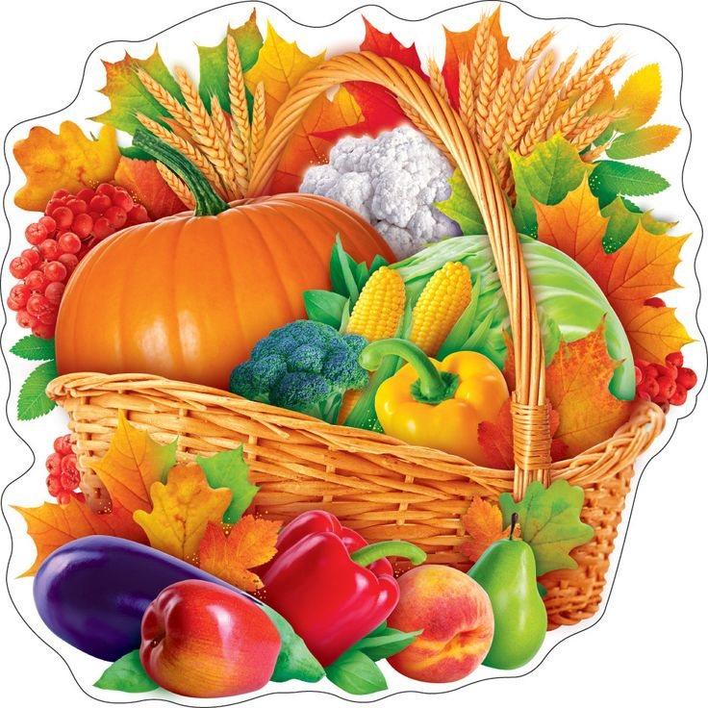

Поиграйте с детьми в свободное для вас время.

Например:

—рассмотреть дома с ребенком натуральные овощи и фрукты: картофель, огурец, морковь, капусту, свеклу, тыкву, редиску, горох, лук, перец, яблоко, грушу, виноград, арбуз и т. д. ;

— объяснить, что все это можно назвать одним словом *«овощи»*; *«фрукты»*

—обратить внимание на следующие признаки овощей и фруктов: цвет, форму, вкус;

— по возможности рассказать и показать ребенку, где и как растут овощи, что овощи растут в огороде на грядках или в поле, урожай с поля и огорода убирают осенью.

- обьясните ребёнку, что фрукты растут в саду на деревьях, Их убирают осенью;

--- что из них готовят *(суп, салат, винегрет, компот)*;

— совместно с ребенком приготовить любое блюдо из овощей, фруктов.

* Загадайте загадки ( можно выучить по выбору) :
* Неказиста, шишковата, а придет на стол она, Скажут весело ребята:

*«Ну, рассыпчата, вкусна!»* *(Картошка)*

* Щеки розовые, нос белый, в темноте сижу день целый, а рубашка зелена, вся на солнышке она. *(Редис)*
* Голова на ножке, в голове — горошки. *(Горох)*
* Я длинный и зеленый, вкусный и соленый, Вкусный и сырой, кто же я такой? *(Огурец)*
* Уродилась я на славу, голова бела, кудрява. Кто любит щи — меня ищи. *(Капуста)*
* Само с кулачок, красный бочок. Тронешь пальцем — гладко, а откусишь — сладко. *(Яблоко)*
* На сучках висят шары, посинели от жары. *(Слива)*
* *Поиграйте с ребёнком в игры:*

Игра:  *«Большой — маленький»* *(словообразование с помощью уменьшительно-ласкательных суффиксов)*: огурец — огурчик, помидор — помидорчик, арбуз – арбузик.

.Подобрать родственные слова: яблоко — яблочко, яблоня, яблочный; вишня — вишенка, вишневый; смородина — смородинка, смородиновый; лимон — лимончик, лимонный.

Дидактическая игры  *«Подскажи словечко»*.

Хотя и сахарной зовусь, но от дождей я не размокла.

Крупна, кругла, сладка на вкус, узнали вы?

Я. *(свекла)*.

Летом в огороде — свежие, зеленые, А зимою в бочке — желтые, соленые. Отгадайте, молодцы, как зовут нас?. *(Огурцы)* ).

«Чудесный мешочек» (предложите ребенку определить фрукты и овощи на ощупь с закрытыми глазами).

«Определи по вкусу» (угостите ребенка фруктам или овощем и спросите, какой на вкус?).

«Съедобное – несъедобное» ( если услышишь название овоща хлопни в ладоши – фрукта,топни ногой.)

* Выполните с ребёнком пальчиковую гимнастику "Компот".

Будем мы варить компот, *Левую ладошку держат "ковшиком",*

Фруктов нужно много. Вот*: правой имитируют помешивание в нём.*

Будем яблоки крошить, *Загибают пальчики на правой руке,*

Грушу будем мы рубить, *начиная с большого.*

Отожмём лимонный сок, Слив положим и песок.

Варим, варим мы компот. Опять "варят" и "помешивают".

Угостим честной народ.

* Рисуем, лепим . используем раскраски на тему : « Фрукты. Овощи»
* Прочитайте и обсудите с детьми стихотворение Ю. Тувима «Овощи»

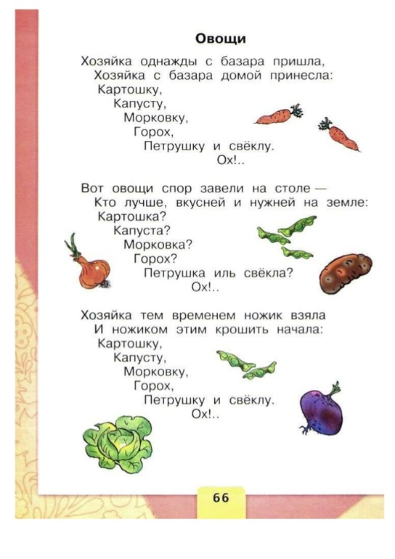**Уважаемые родители!** **Желаем вам в работе с детьми терпения, искренней заинтересованности и успехов**